|  |  |  |
| --- | --- | --- |
| WIPO-C-B&W |  | **C** |
| mm/A/51/1 | | |
| **原 文：****英文** | | |
| **日 期：**2017**年**7**月**3**日** | | |

商标国际注册特别联盟（马德里联盟）

大　会

**第五十一届会议（第**22**次例会）**

2017**年**10**月**2**日至**11**日，日内瓦**

关于马德里体系商品和服务数据库的报告

国际局编拟

导　言

1. 本文件介绍了马德里体系程序用可接受商品和服务名称数据库（下称“马德里体系商品和服务数据库”或“MGS数据库”）的开发进展。
2. 2009年9月，马德里联盟大会批准了文件MM/A/42/3中所述的一个为期两年的MGS数据库开发项目，并从马德里联盟储备基金中拨出120万瑞郎用于该项目在2010/11两年期的实施（见文件MM/A/42/4第28段）。此前已向马德里联盟大会提交了八份进展报告（见文件MM/A/42/3、MM/A/43/2、MM/A/44/3、MM/A/45/2、MM/A/46/2 Rev.、MM/A/48/2、MM/A/49/2和MM/A/50/1）。
3. 2012年1月1日，MGS数据库项目转入业务模式，这意味着其持续的业务支持此后由经常预算提供资金。
4. 本文件是MGS数据库上一份进展报告（见文件MM/A/50/1）以来，也就是2016年6月1日至2017年5月31日期间的进展报告。

取得的成果

1. 2016年6月1日，在世界知识产权组织（WIPO，产权组织）公共网站上提供的马德里商品和服务管理器（MGS）具有以下特点：

− 18种语言界面，即阿拉伯文、德文、俄文、法文、韩文、荷兰文、蒙古文、挪威文、葡萄牙文、日文、塞尔维亚文、土耳其文、乌克兰文、西班牙文、希伯来文、意大利文、英文和中文；

− 27个参与的国家局或地区局提供用于在MGS中显示的接受信息。以下国家局或地区局向产权组织提供了至少有关部分接受的信息，这些国家局或地区局是：埃塞俄比亚、奥地利、白俄罗斯、比荷卢、大韩民国、丹麦、德国、俄罗斯联邦、芬兰、哥伦比亚、联合王国、美利坚合众国、蒙古、墨西哥、挪威、欧洲联盟、葡萄牙、日本、瑞典、瑞士、塞尔维亚、土耳其、乌克兰、新加坡、以色列、意大利和中国。

**和尼斯分类第十一版的统一**

1. 2017年1月初，MGS发布了与尼斯分类第十一版2017年文本（NCL11-2017）相统一的版本，使用了当时网上可用的18种语言。
2. 尼斯分类的注释也在MGS所有语言中与尼斯分类第十一版取得了一致，使申请人能够用本国语言访问最新的商标分类指南。
3. MGS数据库的内容也在其核心语言英语上和NCL11-2017实现了统一。这项统一的结果是，除了NCL11-2017正式的334个英语增加项以外，超过一千个英语词条被增加到数据库中。在MGS数据库中增加这一千个词条，是为了向商标申请人和各国知识产权局提供更多指引，并且反映国际局的审查做法。国际局的做法载于2017年3月发布的《国际申请中商品和服务分类审查指南》。
4. 为了向商标申请人和各国知识产权局提供进一步的指引，2017年2月在产权组织网站上的一条马德里新闻中发布了一份题为《NCL11-2017：主要修改和MGS统一》的文件，总结了NCL11-2017引入的主要修改（调类和增删）以及这些修改在MGS数据库中造成的调类。

**在国际局的业务环境中使用MGS数据库**

1. 2016年7月，MGS数据库代替了以前的商品和服务业务数据库，以便减少外部在MGS中显示的国际局接受状态和内部业务环境中向国际局审查员显示的接受状态之间的差异。
2. 2017年3月，MGS中有90,900个英语词条为国际局所接受，外部在MGS中、内部在业务环境中均如此显示。
3. 当商标申请人想为申请目的编制商品和服务清单时，MGS中的90,900个英语词条包括第一部分61,300个词条，是建议申请人选用的（“浏览”和“查询”功能的结果）；第二部分包括29,600个词条，不出现在选用建议中，但在“检查WIPO接受情况”中显示为可接受，这样是为了准确反映产权组织审查员采用的业务审查做法。
4. MGS没有建议选用、但如果在国际申请中提出业务上也接受的词条，可能是根据审查灵活性，在多个类中接受的词条，这在《国际申请中商品和服务分类审查指南》中有解释。例如，国际局将在NCL11-2017的五个不同类中接受“标签”，这些类是06、16、18、20和24，这是考虑到各类中对词条有进一步的具体说明，而且采用具体措辞的“标签”可在尼斯字母顺序表的五个不同类中找到（060465“金属标签”，160308“纸制或卡纸板制标签”，180130“皮制标签”，200307“塑料标签”和240102“纺织品制标签”）。

**合　作**

1. 产权组织与若干国家和地区知识产权局合作，共享它们对MGS数据库中的商品和服务描述的接受信息。
2. 参与MGS的国家提供的接受信息，被用于产权组织专有的“检查被指定缔约方（dCP）接受情况”功能。这项功能不仅能使商标申请人知道被国际局接受的某个词条将在一个被指定缔约方（dCP）获得接受，最重要的是，还能使申请人知道有些词条可能被缔约方拒绝，从而可能导致该缔约方发出临时驳回。
3. 由于马德里体系覆盖全球，虽然越来越多地使用MGS有助于适时推动成员国之间商标分类做法的统一，但是仍存在一些因素，使词条无法在马德里体系所有可能的被指定缔约方（dCP）获得接受。这些因素包括，例如，某些管辖区对商品和服务的描述有高度的具体性要求，或者有具体的国内法或者惯例禁止使用某些词条（如在申请地理标志或已注册商标方面的惯例）。
4. 2016年6月到2017年5月，又有六个国家加入了参与MGS的国家名单，使马德里体系在MGS中显示接受信息的缔约方总数达到了33个。
5. 在MGS“检查被指定缔约方（dCP）接受情况”功能中提供接受信息的六个新的参与国是：

* 文莱达鲁萨兰国（BN）‒2017年3月
* 加拿大[1]（在加入马德里体系的过程中）–2017年1月
* 格鲁吉亚（GE）‒2017年3月
* 冰岛（IS）‒2017年2月
* 新西兰（NZ）‒2016年7月
* 越南（VN）‒2017年3月

1. 附件一给出了不同MGS参与国就提出供商标申请人选用的MGS词条的接受状态提供的相对信息量概览。
2. 2016年6月前不是MGS参与国的两个国家，文莱达鲁萨兰国和新西兰，表示它们完全符合MGS数据库并接受所有词条，除了几个词条在新西兰是注册商标。
3. 最后，为了传播MGS分类数据，向若干国家的知识产权局提供了MGS数据库月度更新的下载工具，即澳大利亚、加拿大、中国、意大利、墨西哥、新西兰、瑞士、美利坚合众国以及欧洲联盟知识产权局（EUIPO）。此外，中美洲的一组国家在分类上实现统一，它们包括哥斯达黎加、多米尼加共和国、萨尔瓦多、危地马拉、洪都拉斯、尼加拉瓜和巴拿马，也要求用西班牙文访问MGS数据库月度更新，这些国家将其用作共同数据库核心。

**商标分类的全球统一**

1. 为了在全球层面实现分类的统一，定期将MGS数据库与其他已知的商品和服务数据库进行对比，以查明相同词条分类上的差异。
2. 2016年，和EUIPO及日本特许厅（JPO）讨论了一份分类差异表。经过讨论，一些商品描述在业务审查中可以进行灵活解释的词条被划入两个不同类别收入MGS数据库，一些词条进行了修改，或者从EUIPO和JPO的数据库中删除，另一些差异则通过向尼斯分类专家委员会下届会议提交建议得到解决。
3. 2017年头几个月，还进一步将MGS数据库和澳大利亚局（澳大利亚知识产权局）、EUIPO、日本特许厅（JPO）和美国专利商标局（USPTO）的数据库进行了对比。将在2017年与每个有关的知识产权局讨论对比中发现的差异。

**语言多样性**

1. 尽管2016年4月之后没有增加过新的语言界面，但已经与几个知识产权局启动了合作，以争取2017年在MGS中增加更多国家语言，这其中包括格鲁吉亚和泰国的主管局。
2. 2017年年初，国际局投入专门资源，对过去几年有所扩大的法文和西班牙译文上的差距进行了处理，以使三种马德里申请语言在MGS中取得一致。由此，2017年5月在MGS数据库中增加了另外12,000个法文和西班牙文两种语言的词条。
3. 附件二给出了2017年5月底MGS各种语言商品和服务描述词条的相对数量。
4. 2017年5月，为MGS参与局准备了新的几批MGS概念，这些局同意提供译文，以增加其本国语言的数据。
5. 对于一些语言，可以向主管局提供用“WIPO Translate”工具生成的自动译文。这个产权组织工具最初设计用于翻译专利文献的文本，已被承认能够提供行业领先的译文，并将很快进一步得益于尖端神经网络翻译技术的实施。已经对WIPO Translate进行了调整适应，以便基于MGS的现有数据内容，翻译商标申请用的商品和服务名称。可能受益于收到自动译文以便审核的知识产权局包括中国、日本、大韩民国和俄罗斯联邦。

数据库的进一步充实

**收录新的商品和服务名称**

1. 为了使MGS对进行国际申请和国家申请的商标申请人尽可能实用，将继续用从以下各种来源摘出的商品和服务名称来充实MGS数据库：

− 国际局收到的国际申请和国际商标注册簿，从中可以定期摘出常用名称；

− 经统一的TM5-ID表（EUIPO、JPO、韩国特许厅（KIPO）、中华人民共和国国家工商行政管理总局（SAIC）和USPTO共同编制的统一表）；

− 欧洲统一数据库；

− 从各国国家知识产权局收到的国家商品和服务清单，例如以下国家已经提供的清单：澳大利亚、大韩民国、日本、瑞士、土耳其、中国；以及

− 全球品牌数据库项目中与产权组织合作国家的国家商标注册簿，其中未收入MGS的常用名称将得到审查，以研究是否收录。为了把它们收入MGS，迄今为止，已从澳大利亚、俄罗斯联邦、加拿大、美利坚合众国、墨西哥、日本、瑞士、新加坡、新西兰和以色列的国家注册簿中摘出常用名称。

预　算

1. 2016年，马德里联盟大会批准使用2016年年底结余的项目资金来帮助2009年最初选中的国家局，或者2015年之前签署谅解备忘录的国家局。这些资金专用于将MGS数据库译成各国语言（见文件MM/A/50/1第34段）。
2. 附件三的表格列明了产权组织提供的用于MGS数据库翻译的初始拨款（232,000瑞郎）明细以及截至2017年5月31日已经为上段所述国家局的翻译工作实际支付的情况。特别是，表格在“余额”栏列出了每个参与局仍可用于继续开展MGS数据库翻译的资金情况。
3. 对于产权组织已与相应的国家局签署了谅解备忘录的各种语言，截至2017年5月31日，共有82,497瑞郎仍可用于资助将MGS数据库译为这些语言。
4. 请马德里联盟大会：

(i) 注意“关于马德里体系商品和服务数据库的报告”（文件MM/A/51/1），包括其第33段，内容涉及项目结余资金；并

(ii) 要求国际局向2018年大会提交一份新的关于马德里体系商品和服务数据库的报告，包括项目结余资金的使用情况。

[后接附件]

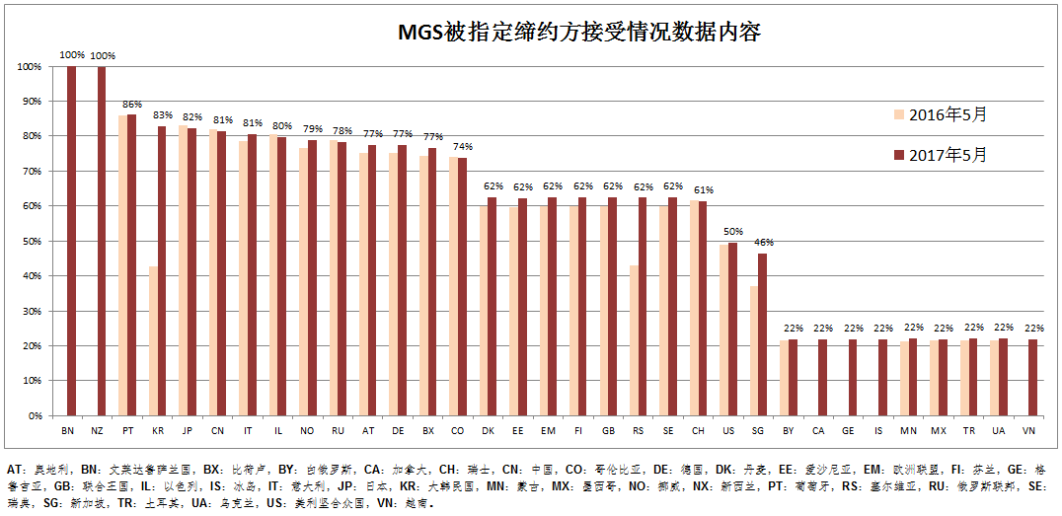

[后接附件二]

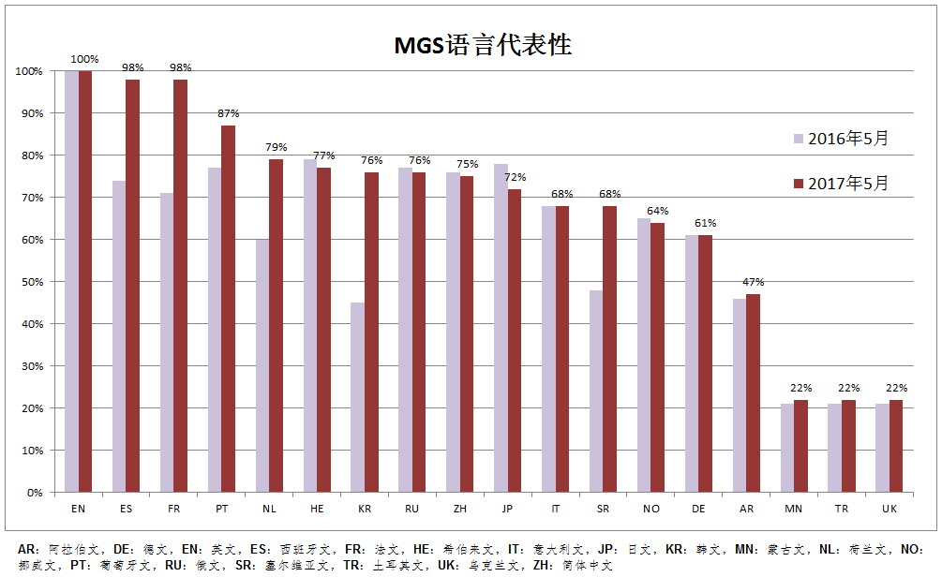

[后接附件三]



[附件三和文件完]

1. 为了公开显示其对商品和服务描述具体性的严格要求，加拿大知识产权局（CIPO）审查了NCL11-2017字母顺序表中的9,500个英文词条，使MGS从2017年1月开始显示哪些NCL词条在今后指定加拿大的国际申请中将不被接受。